Bosna i Hercegovina Bosnia and Herzegovina
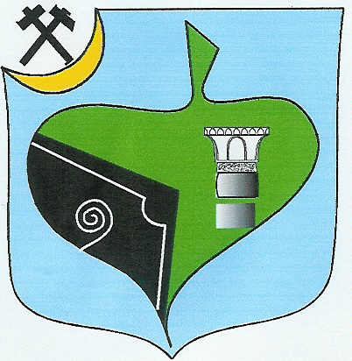
Federacija Bosne i Hercegovine Federation of Bosnia and Herzegovina
Zeničko-Dobojski Kanton Zenica-Doboj Canton
OPĆINA BREZ A MUNICIPALITY OF BREZA
Općinski načelnik Municipal Mayor

I Z J A V A

Ja ______________________________ , sin / kći ___________________________iz Breze ulica/naselje_________________ JMB_____________________ lična karta broj _________
izdata od MUP-a ZDK, pod punom moralnom, materijalnom i krivičnom odgovornošču izjavljujem da živim u zajedničkom domaćinstvu sa sljedećim članovoma porodice :

R/b | Ime i prezime | Godina rođenja | Srodstvo | Zanimanje
1.
2.
3.
4.
5.
6.
7.
8.
9.

Ukupan broj članova domaćinstva je _____________ .

____________________
Potpis davaoca izjave

Potvrđuje se ne upuštajući se u tačnost ove izjave daje imenovani-a svojeručno potpisao-la ovu izjavu.

Izjava će služiti u svrhu ______________________________________________________.

Taksa po tarifnom broju 17. Odluke o općinskim administrativnim taksama –Prečišćeni tekst („ Sl. glasnik općine Breza”, broj: 14/14) u iznosu od 2,00 KM je naplačena.

Oslobođeno od plaćanja administrativne takse po čl. _______ Odluke o općinskim administrativnim taksama – Prečišćeni tekst („Sl. glasnik Općine Breza“, broj: 14/14).

Ov. broj _______/17.

Breza, _________ . 2017. godine. M.P. __________________________
( potpis ovlaštenog službenika )

